ДОШКОЛЬНОЕ ОБРАЗОВАТЕЛЬНОЕ УЧРЕЖДЕНИЕ № 17
«ТЕРЕМОК» г.ИЛОВАЙСКА
ДОНЕЦКОЙ НАРОДНОЙ РЕСПУБЛИКИ

Конспект
мастер- класса для педагогов
« Изготовление куклы Кубышка - травница»

Билык Виктория Викторовна,
воспитатель ДОУ № 17 «Теремок»
г. Иловайска

2017 год
Цели:
- познакомить участников мастер-класса с традиционными славянскими куклами,
с технологией изготовления обереговой куклы Кубышка – Травница;
- способствовать приобщению участников мастер-класса к элементам славянской
культуры, формированию творческого подхода к выполнению заданий;
- научить создавать объекты материальной культуры.
Технология:
ручная работа с лоскутами ткани.
Материал:
лоскутки ткани, нитки, сухие травы.

План проведения.
1. Вступительное слово ведущего:
– народная кукла в современном мире,
– классификация народных кукол,
– особенности изготовления народных кукол.
2. Демонстрация народных кукол (с кратким описанием их назначения).
3. Инструктаж по технике безопасности.
4. Работа над изделием.
5. Рефлексия.
6. Итог.

Ход:

1. Вступительное слово ведущего.
Кукла – это изображение человека, выполненное из разнообразных материалов – глины, кости, дерева, текстиля, пластмассы и т.д. Кукла – первая среди игрушек, она известна с глубокой древности, её история прослеживается со времен строительства египетских пирамид и до наших дней. Кукла не рождается сама – её создаёт человек, она обретает жизнь при помощи воображения и воли своего создателя. Являясь частью культуры всего человечества, кукла сохраняет в своём образе самобытность и характерные черты создавшего её народа.
Сегодня, к сожалению, утеряны древние корни возникновения куклы. Изначально она служила и тотемом, и обрядовым символом, и детской игрушкой. Полки современных магазинов радуют взор нескончаемым совершенством разнообразной кукольной продукции. Не секрет, что треть покупок в магазине игрушек взрослые делают для себя: куклами любуются, украшают интерьер, их коллекционируют. Но самой любимой куклой обычно оказывается та, которая сделана своими руками, оживлена собственной фантазией. Пусть в ней не будет безукоризненно симметричных линий и четко вырисованных черт многократно тиражированного лица, но зато в ней будет что-то такое, что мы называем душой.
Сегодня интерес к народному творчеству понемногу возрастает, к сожалению, не везде: создаются фольклорные ансамбли, возрождаются праздничные народные гулянья, в высокой моде находят отражения элементы народного костюма и т.д. Я предлагаю и нам сегодня сделать попытку приобщения к славянской культуре – изготовить обережную куклу.
Современные исследователи классифицируют все обрядовые славянские куклы на продуцирующие, защитные, очистительные и заместительные.
Коротко о некоторых из них.

2. Демонстрация иллюстраций народных кукол (с кратким описанием их назначения).

Вепсская. Вепсская кукла – это образ замужней женщины, матери-кормилицы. Символом кормящей матери с самых глубин прошлых лет считается наполненная грудь для кормления деток. До рождения малыша, чтобы согреть колыбельку, в нее клали эту куклу. А после рождения кукла висела над колыбелькой и охраняла малыша от порчи. Считалось, что она помогает сохранить здоровье ребенка. Когда ребенок подрастал, он с ней играл.
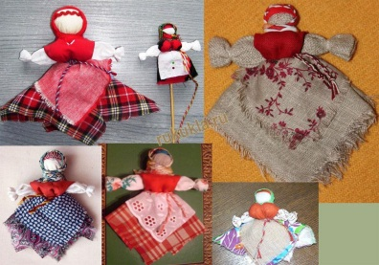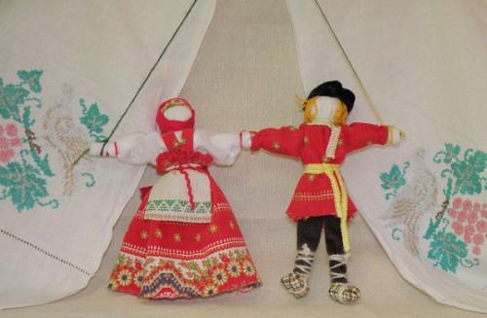

Свадебные неразлучники. Во главе свадебного поезда, везущего молодых, под дугой упряжи подвешивали пару кукол – Невесту и Жениха, чтоб они отводили недобрые взгляды. В этой кукле мужское и женское начала соединены в единое неразрывное целое, изготавливали этих кукол подружки невесты. Куклы долго хранились в семье.

Крупеничка или Зерновушка.

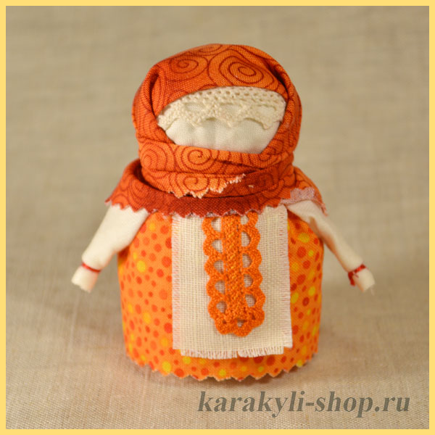

Крупеничка – кукла-мешочек с отборной крупой нового урожая. Куклу наряжали и бережно хранили, верили, что тогда урожай на следующий год будет богатым. Крупа – чаще греча.

Столбушка с детками.

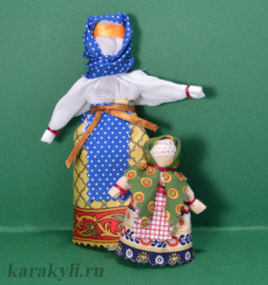

Столбушка с детками-пеленашками – берегиня семейного очага, символ богатства, плодородия и продолжения рода. Она помогает претворить в жизнь желание иметь детей и влияет на отношения между уже имеющимися детьми и родителями. Эту куклу не сжигали, не давали в руки чужим людям, часто дарили молодожёнам на свадьбу.

Десятиручка. Кукла часто дарилась на свадьбу, чтоб у женщины всё ладилось, чтоб она все успевала. Вот такая помощница по хозяйству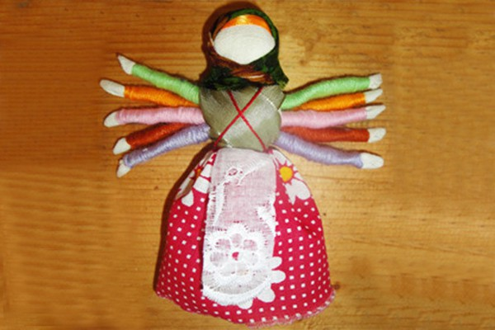

Куватка. Считалось, если над кроватью ребенка висит Куватка, то она отгоняет злую силу от младенца. Эти игрушки были небольшого размера и разных цветов, что развивало зрение ребенка. Верили, что кукла охраняет детский сон и оберегает ребенка, поэтому она всегда рядом с ним и в играх, и во сне.
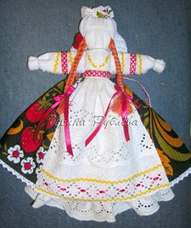

Лихоманки. Куклы-лихоманки выманивали из дома беду и болезни. Почему же их было обычно 13? Дело в том, что именно столько было сестер-трясовиц: Кумоха, Аввареуша, Глазея, Глухея, Желтея, Каркуша, Ледея, Немея, Огнея, Отпея, Пухлея, Трясея, Храпуша. По приказанию Кумохи – старшей сестры нападают лихоманки на расслабившегося человека и не дают ему продыху — ломают, трясут, бросают то в жар, то в холод. Проникают они в избы через печные трубы вечерами, как всякая другая нечисть и лихая сила. Именно поэтому кукол-лихоманок помещали за печкой. Делали таких кукол с заговором: в течение всего процесса вязания куклы ворожея не должна была сбиться с ритма и не прерывать речитатива заговора, а с последним словом завязать на кукле последний узел. Считалось, что, увидев куклу, сестрица-трясовица узнает себя и вселится в куклу вместо человека. Сгорая на костре, кукла-лихоманка уносила – выманивала из дома беду.
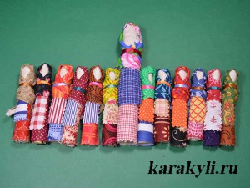
Кубышка-Травница. Это древняя целительная кукла-оберег, которой вверяли здоровье семьи, родом из Тульской губернии. Она наполнена душистыми лечебными травами. Чтобы воздух в доме был чистый и здоровый её наполняли лекарственными травами и вешали в тех местах, где воздух застаивался. Кроме этого, кукла оберегает дом от болезней. Кубышку ставили у колыбели младенца, а если в семье кто-то заболевал, куклу ставили у постели больного и разминали в руках,
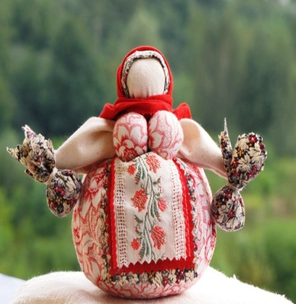
чтобы травный дух наполнил дом. Вот такая древняя ароматерапия.
Именно эту куклу мы сегодня изготовим.
Но сначала – несколько правил или условий, которым необходимо следовать при изготовлении кукол.
Нельзя изготавливать куклы в ночное время, праздничные дни и в среду, пятницу и воскресенье (неделя) (“Что Бог не даст, а в среду не прясть!”).
Использовать куски из ношеной одежды, которая носилась по праздникам, в которой человеку было хорошо, она хранит его положительную энергию
Заговоры и молчание
Делать сразу, не откладывая на потом, не прерываясь и не переделывать, т.к. повтор действия традиционно рассматривается как “зачеркивание” первого. Считается, что нечисть можно убить одним ударом, а от второго она оживает. Отсюда запрет мести пол в две метлы, дважды сажать хлеб в печь.
Почти все куклы безлики. Считалось, что именно через рот, нос, глаза духи вселяются в человека, иногда делали крест из ниток – радужный крест-символ солнца-главного божества, он считался оберегом.
Кукол делали без использования иголок и ножниц. Ткань рвали, звук рвущейся ткани, как считалось, отпугивал нечисть. Ровная структура ткани отражает упорядоченность мира, а бахрома – вселенский хаос, и хорошо, когда есть и то и другое – символ пограничности объекта.
Хранили обережных кукол на уровне или выше головы, часто в красном углу, сроки хранения у кукол разные, у Кубышки-Травницы – 2 года.
Изготавливали кукол женщины. С эпохи матриархата женщина была основной хранительницей традиций.

3. Инструктаж по технике безопасности.

4. Работа над изделием.

5. Рефлексия.
Ведущий предлагает участникам поделиться своими впечатлениями от проделанной работы и от всего мероприятия в целом.

6. Итог.
Кубышка – Травница может стать подарком друзьям и близким. Может быть использована:
в автомобиле. Для этого нужно сделать маленькую куколку, наполнить её бодрящими травами;
в спальне. Следует наполнить куклу успокаивающими травами и поместить в изголовье кровати;
в офисе. Выполнить куклу в корпоративных тонах специально для рабочего места;
на кухне. Наполнить листьями смородины, базиликом, мелиссой, гвоздикой или корицей.
В любом случае это экологически чистый подарок.
Всего доброго!

